BÀI TẬP TRÊN LỚP SỐ 3 - THIẾT KẾ CÁC KHUNG NHÌN KIẾN TRÚC
TASK #1: THIẾT KẾ VIEW KIẾN TRÚC LOGIC (LOGICAL VIEWS)
HỆ THỐNG QUẢN LÝ HỌC TẬP (LMS) TRUNG TÂM NGOẠI NGỮ
Nhóm thực hiện: Nhóm 10
Trần Vĩ Hùng – 2324801030011
Bùi Thanh Văn – 2324801030076
Nguyễn Thành Đạt – 2324801030046
1. Biểu đồ lớp (Class Diagram)
Biểu đồ lớp dưới đây thể hiện cấu trúc tĩnh tổng thể của hệ thống LMS Trung tâm Ngoại ngữ, mô hình hóa các lớp nghiệp vụ cốt lõi và các quan hệ theo chuẩn UML 2.5:
- Quan hệ Kế thừa (Generalization): Lớp cha BaseEntity làm nền tảng cho các thực thể; lớp User được chuyên biệt hóa thành StudentProfile, TeacherProfile, ParentProfile.
- Quan hệ Hợp thành (Composition): Lớp Class hợp thành các Session (buổi học gắn liền vòng đời với lớp học); lớp Exam hợp thành các ExamQuestion; lớp Invoice hợp thành PaymentReceipt.
- Quan hệ Kết tập (Aggregation): Chi nhánh Branch kết tập các Room (phòng học); Course kết tập các Class; Class kết tập các Enrollment.
- Quan hệ Liên kết (Association): Học viên liên kết với Lớp học qua Enrollment; Giáo viên phụ trách giảng dạy Class và chấm bài nộp AssignmentSubmission.
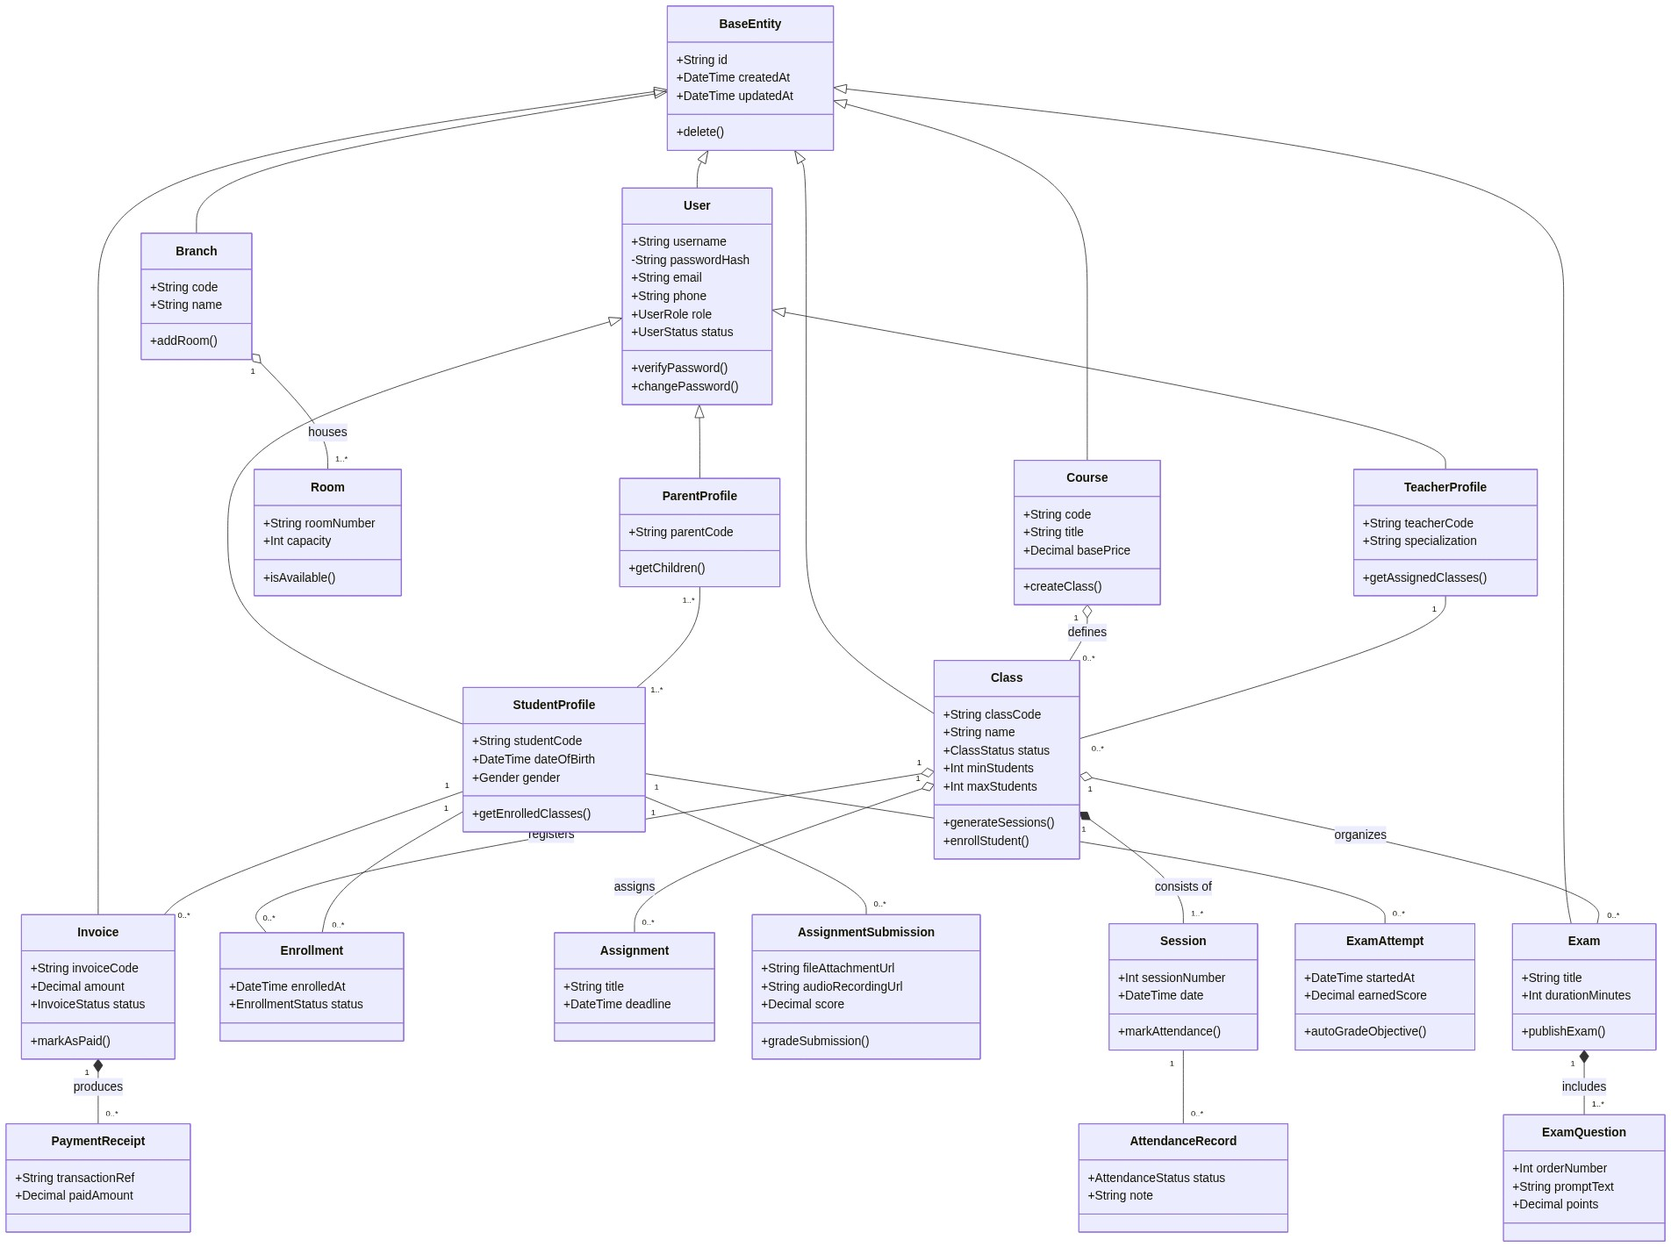
Hình 1.1: Biểu đồ lớp UML tổng thể hệ thống LMS Trung tâm Ngoại ngữ
1.1. Biểu đồ phân tầng Package trong kiến trúc
Hệ thống áp dụng kiến trúc phân tầng 3 lớp chuẩn: Tầng Presentation (giao diện, điều khiển) gọi tầng Business Logic (dịch vụ nghiệp vụ), và tầng Business Logic gọi tầng Data Access (truy xuất cơ sở dữ liệu qua Prisma ORM):
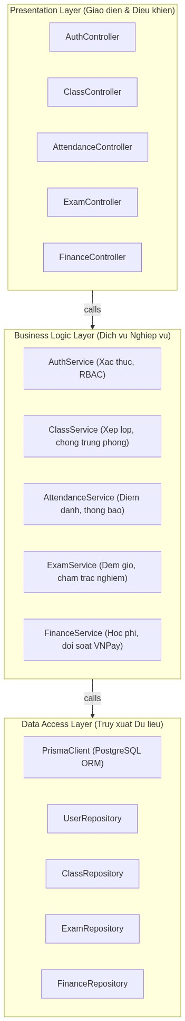
Hình 1.2: Biểu đồ phân tầng Package trong Logical View
1.2. Nội dung giới thiệu chi tiết cho từng lớp trong hệ thống
STT | Tên Lớp (Class) | Phân tầng | Trách nhiệm chính | Thuộc tính & Phương thức trọng yếu
1 | BaseEntity | Domain Core | Cung cấp định danh cơ sở id, thời gian tạo createdAt, updatedAt cho toàn bộ các thực thể. | id: String, createdAt: DateTime, delete(): void
2 | User | Domain / Auth | Quản lý định danh tài khoản tập trung, bảo mật mật khẩu, phân quyền vai trò RBAC và cờ kích hoạt tài khoản lần đầu. | username, email, phone, passwordHash, role, status, isFirstLogin, verifyPassword(), changePassword()
3 | StudentProfile | Domain / Academic | Lưu trữ hồ sơ học viên, mã số học viên, ngày sinh, giới tính và theo dõi danh sách lớp học tham gia. | studentCode, dateOfBirth, gender, address, getEnrolledClasses(), getTuitionDebt()
4 | TeacherProfile | Domain / Academic | Quản lý hồ sơ giảng viên, trình độ chuyên môn ngoại ngữ, khung giờ giảng dạy và mức thù lao tiết dạy. | teacherCode, specialization, bio, hourlyRate, getAssignedClasses()
5 | ParentProfile | Domain / Academic | Quản lý hồ sơ phụ huynh, thiết lập liên kết giám sát với một hoặc nhiều hồ sơ con em theo học. | parentCode, relationship, getChildren()
6 | Branch | Domain / Org | Đại diện cho cơ sở/chi nhánh đào tạo vật lý của trung tâm ngoại ngữ, quản lý danh sách phòng học. | code, name, address, hotline, addRoom()
7 | Room | Domain / Logistics | Đại diện cho phòng học tại chi nhánh, quản lý sức chứa tối đa và kiểm tra khung giờ trống khả dụng. | roomNumber, capacity, roomType, isAvailable()
8 | Course | Domain / Academic | Quản lý khung chương trình đào tạo tổng quát (IELTS, TOEIC, Giao tiếp), số giờ học chuẩn và học phí cơ sở. | code, title, description, basePrice, totalHours, createClass()
9 | Class | Domain / Academic | Lớp học cụ thể được mở theo kỳ. Phân bổ giáo viên, phòng học, ngưỡng sĩ số tối thiểu/tối đa và các buổi học. | classCode, name, status, minStudents, maxStudents, startDate, generateSessions(), enrollStudent()
10 | Session | Domain / Academic | Đại diện cho một buổi học cụ thể trên thời khóa biểu, lưu vết ngày học, ca học, phòng học và chuyên cần. | sessionNumber, date, startTime, endTime, status, markAttendance()
11 | Enrollment | Domain / Academic | Quản lý mối quan hệ ghi danh giữa học viên và lớp học, theo dõi bảo lưu, chuyển lớp và điểm tổng kết. | enrolledAt, status, finalGrade, updateStatus()
12 | AttendanceRecord | Domain / Attendance | Lưu vết chuyên cần chi tiết của từng học viên trong từng buổi (Có mặt, Đi trễ, Vắng có phép, Vắng không phép). | status, note, markedAt, updateStatus()
13 | Assignment | Domain / Assessment | Quản lý bài tập về nhà do giáo viên giao, thời hạn chót nộp bài, tiêu chí điểm và cờ cho phép nộp audio. | title, description, deadline, maxScore, allowAudioSubmission, isPastDeadline()
14 | AssignmentSubmission | Domain / Assessment | Bài làm nộp của học viên, lưu văn bản, đường dẫn file tài liệu hoặc file âm thanh ghi âm phát âm. | textContent, fileAttachmentUrl, audioRecordingUrl, score, teacherFeedback, gradeSubmission()
15 | Exam | Domain / Assessment | Quản lý bài thi / bài kiểm tra định kỳ (Placement, Midterm, Final) với thời lượng quy định và đếm giờ server. | title, type, durationMinutes, totalScore, status, publishExam(), startAttempt()
16 | ExamQuestion | Domain / Assessment | Câu hỏi thành phần trong đề thi (Trắc nghiệm, Điền từ, Nối câu, Nghe đoạn hội thoại). | orderNumber, type, promptText, optionsJson, correctAnswer, points, validateAnswer()
17 | ExamAttempt | Domain / Assessment | Phiên làm bài thi trực tuyến của học viên, quản lý giờ bắt đầu, tự động nộp bài và tính điểm trắc nghiệm. | startedAt, submittedAt, earnedScore, status, autoGradeObjective(), finalizeScore()
18 | Invoice | Domain / Finance | Quản lý nghĩa vụ tài chính học phí của học viên khi vào lớp, hạn nộp học phí và trạng thái thanh toán. | invoiceCode, amount, status, dueDate, createPaymentTransaction(), markAsPaid()
19 | PaymentReceipt | Domain / Finance | Biên lai thanh toán thành công, ghi nhận mã giao dịch ngân hàng/VNPay hoặc phiếu thu tiền mặt tại quầy. | transactionRef, paidAmount, paymentMethod, paymentDate, gatewayResponse
20 | ClassService | Business Logic | Dịch vụ điều phối nghiệp vụ xếp lớp, thuật toán tự sinh các buổi học và kiểm tra chống trùng lịch. | createClassWithSessions(), validateNoScheduleConflict(), enrollStudentWithCapacityCheck()
21 | AttendanceService | Business Logic | Dịch vụ xử lý điểm danh chuyên cần, phát sinh sự kiện thông báo thời gian thực đến phụ huynh khi học viên vắng. | submitSessionAttendance(), emitAttendanceAlertEvent(), processMakeupRequest()
22 | ExamService | Business Logic | Dịch vụ tổ chức thi trực tuyến, quản lý đồng hồ đếm ngược server chống gian lận và tự động chấm điểm tức thì. | startExamSession(), submitExamAnswers(), autoGradeAndPublish()
23 | FinanceService | Business Logic | Dịch vụ quản lý dòng tiền học phí, khởi tạo URL thanh toán VNPay SHA-512 và xác thực Webhook đối soát IPN. | generateInvoice(), createVNPayPaymentUrl(), handlePaymentCallbackIPN()

2. Biểu đồ trạng thái (State Diagram)
Trong hệ thống LMS Trung tâm Ngoại ngữ, hai thực thể mang tính nghiệp vụ nòng cốt và có chu trình trạng thái phức tạp nhất là Lớp học (Class) và Phiên làm bài thi trực tuyến của học viên (ExamAttempt).
2.1. Biểu đồ trạng thái Vòng đời Lớp học (Class Lifecycle)
Biểu đồ mô tả toàn bộ vòng đời của một lớp học từ giai đoạn dự thảo đến khi hoàn tất lưu trữ:
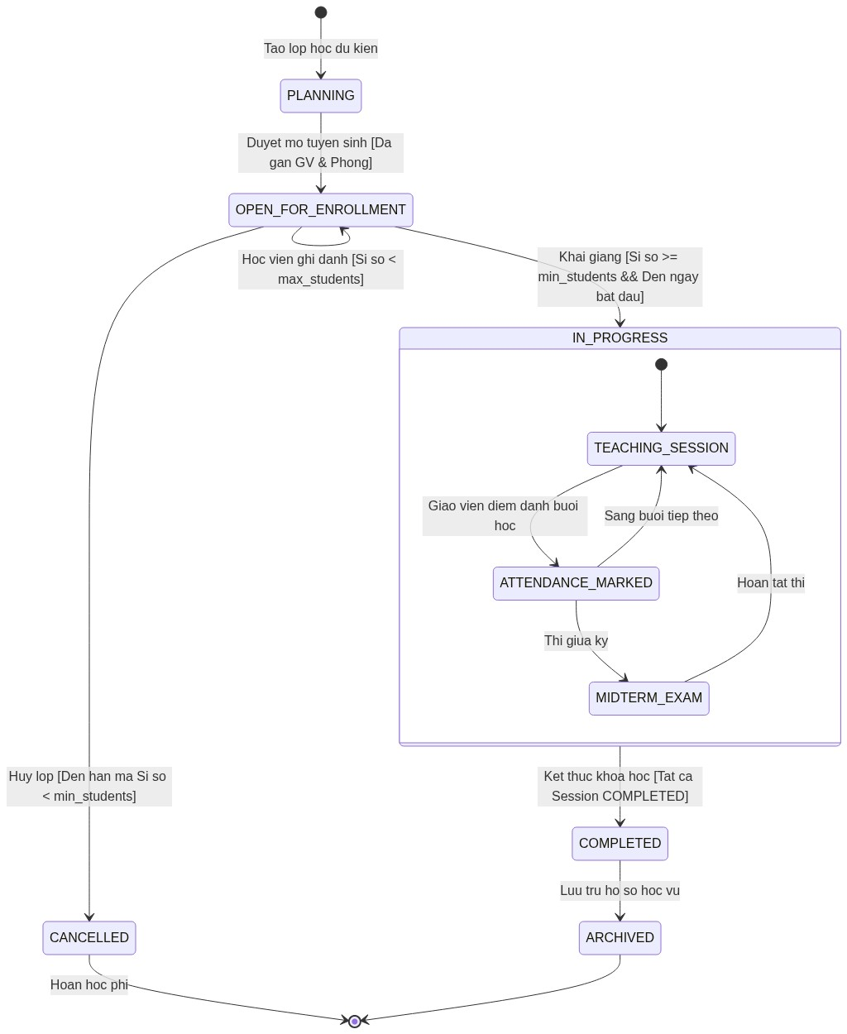
Hình 1.3: Biểu đồ trạng thái Vòng đời Lớp học (Class Lifecycle State Machine)
Mô tả các trạng thái: Chi tiết các trạng thái của Lớp học:
- Trạng thái PLANNING (Lên kế hoạch): Lớp học vừa được nhân viên học vụ tạo dự thảo; đang thương thảo lịch dạy với giảng viên và phân bổ phòng học. Điều kiện chuyển tiếp: Khi đã gán đủ giáo viên và phòng học hợp lệ -> chuyển sang OPEN_FOR_ENROLLMENT.
- Trạng thái OPEN_FOR_ENROLLMENT (Mở tuyển sinh): Lớp học mở công khai để tuyển sinh và ghi danh học viên. Mỗi khi có học viên đóng phí, sĩ số tăng lên 1. Nếu đến hạn mở lớp mà sĩ số không đạt min_students -> chuyển sang CANCELLED (hủy lớp, hoàn phí). Nếu đủ sĩ số và đến ngày startDate -> chuyển sang IN_PROGRESS.
- Trạng thái IN_PROGRESS (Đang diễn ra đào tạo): Lớp học chính thức bước vào đào tạo thực tế. Bao gồm các trạng thái con: Giảng dạy các buổi học (TEACHING_SESSION), Giáo viên điểm danh (ATTENDANCE_MARKED), và Thi giữa kỳ (MIDTERM_EXAM). Khi hoàn tất buổi học cuối cùng và nộp bảng điểm tổng kết -> chuyển sang COMPLETED.
- Trạng thái COMPLETED (Hoàn thành): Lớp học đã hoàn tất toàn bộ chương trình đào tạo. Hệ thống tự động tính điểm chuyên cần, chốt điểm thi cuối kỳ và xuất chứng nhận hoàn thành khóa học.
- Trạng thái CANCELLED (Đã hủy): Lớp học bị hủy do không đủ sĩ số tối thiểu hoặc do sự cố bất khả kháng. Hệ thống tự động kích hoạt hoàn tiền hoặc chuyển lớp cho học viên.
- Trạng thái ARCHIVED (Lưu trữ): Sau 90 ngày kết thúc khóa học, dữ liệu lớp học được đóng băng và chuyển sang chế độ chỉ đọc để lưu trữ hồ sơ học vụ lịch sử.
2.2. Biểu đồ trạng thái Vòng đời Bài thi trực tuyến (Exam Attempt Lifecycle)
Biểu đồ mô tả quy trình làm bài kiểm tra trực tuyến của học viên trên ứng dụng di động:
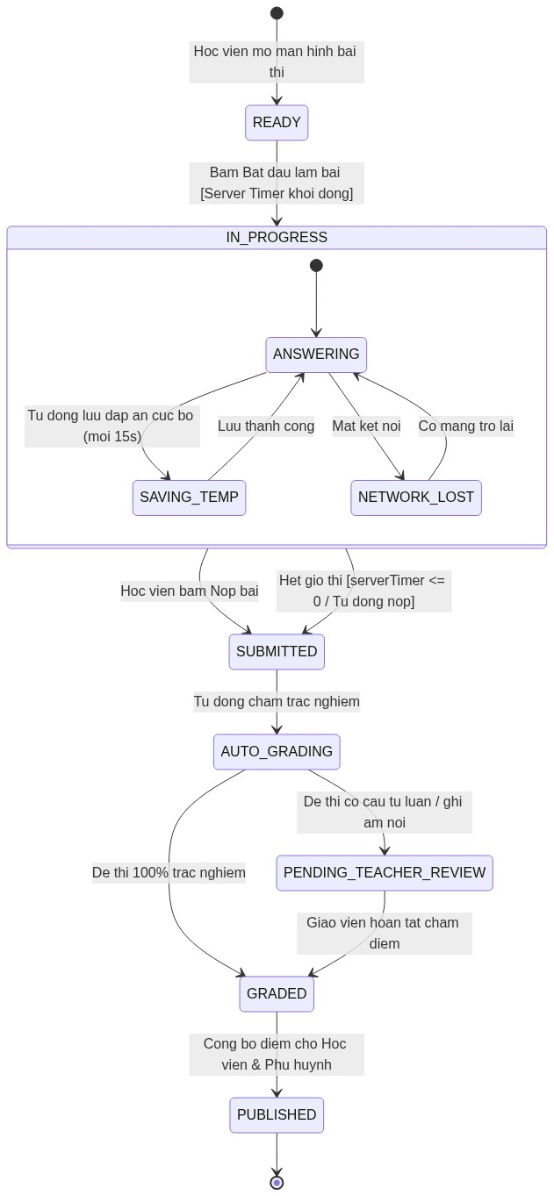
Hình 1.4: Biểu đồ trạng thái Vòng đời Bài thi trực tuyến (Exam Attempt State Machine)
Mô tả các trạng thái: Chi tiết các trạng thái của Bài thi:
- Trạng thái READY (Sẵn sàng): Học viên vào phòng thi, màn hình hiển thị quy chế thi, số lượng câu hỏi và tổng thời lượng. Đề thi được tải trước về máy khách.
- Trạng thái IN_PROGRESS (Đang làm bài): Học viên bấm Bắt đầu làm bài; đồng hồ đếm ngược phía server chính thức kích hoạt. Trạng thái con SAVING_TEMP tự động lưu đáp án cục bộ mỗi 15 giây. Khi mất kết nối (NETWORK_LOST), học viên vẫn tiếp tục làm bài và đồng bộ lại khi có mạng.
- Trạng thái SUBMITTED (Đã nộp bài): Học viên bấm nộp bài chủ động, hoặc đồng hồ server hết giờ và tự động thu bài cưỡng chế. Toàn bộ đáp án được chốt và khóa quyền chỉnh sửa.
- Trạng thái AUTO_GRADING (Chấm tự động): Động cơ máy tính tự động so khớp các câu hỏi trắc nghiệm khách quan với bảng đáp án chuẩn trong vòng dưới 1 giây. Nếu đề thi thuần trắc nghiệm -> chuyển sang GRADED. Nếu có câu hỏi thu âm phát âm hoặc viết luận -> chuyển sang PENDING_TEACHER_REVIEW.
- Trạng thái PENDING_TEACHER_REVIEW (Chờ giáo viên chấm): Bài thi được đưa vào hàng đợi của giáo viên để nghe file ghi âm phát âm, chấm bài luận theo thang tiêu chí và ghi nhận xét.
- Trạng thái GRADED (Đã có điểm): Toàn bộ điểm thành phần đã được giáo viên chấm và xác nhận chốt điểm chính thức.
- Trạng thái PUBLISHED (Đã công bố kết quả): Điểm số được công khai trên ứng dụng của học viên và gửi thông báo Notification đến phụ huynh; cập nhật điểm vào sổ điểm lớp học.

